

**QUALIDADE DE SOFTWARE**

Nome completo Gislaine Cristini de Oliveira

Matrícula: Não localizei

Análise de Qualidade

Cidade Curitiba

Ano 2021

# RESUMO

Eu resolvi falar do aplicativo “Ifood”. Este é um aplicativo para solicitar refeições e outros produtos na modalidade delivery, é uma empresa Brasileira fundada em 2011, o Ifood é a maior foodtech da América Latina.

# SUMÁRIO

1. RESUMO 2

2. SUMÁRIO 3

3. INTRODUÇÃO 4

4. O PROJETO 5

4.1 Detalhes do produto ou serviço 5

4.2 Tabela de Análise 5

4.3 Relatório 6

4.4 Evidências 7

4.5 Onde encontrar 8

5. CONCLUSÃO 8

6. REFERÊNCIAS BIBLIOGRÁFICAS 8

# INTRODUÇÃO

O ifood é um serviço de delivery tanto de refeições, como produtos de mercado, petshop, bebidas. O aplicativo é gratuito e seu cadastro é simples de ser realizado. Está disponível para Android, iPhone e Windowns Phone, porém é possível usar a versão web também. Optei por esse produto, pois além do meu uso pessoal, o mesmo possui muitos usuários. E com isso consigo passar uma visão maior do meu uso enquanto usuário e analista de qualidade.

# O PROJETO

O aplicativo possui várias opções para escolha de produtos, formas de pagamento e entrega do produto. De modo geral em muitas vezes ele é rápido no processo de abertura do aplicativo e escolha do produto, em alguns momento notei que ele sofre alguns travamentos que me obrigam a encerrar e abrir novamente ele, não possui função de rascunho ou seja quando ele trava, o usuário precisa iniciar o processo todo novamente, sendo que nesse caso o mesmo poderia apenar revisar os dados e enviar o pedido, assim economizando tempo e evitando esquecer algum produto que tenha incluído no pedido antes do travamento. Acredito que pudesse ter alguma função para a questão de pessoas com problemas para diferenciar algumas cores, assim facilitante o uso. O modo de ajuda dele é muito confuso, em várias ocasiões me vi procurando o restaurante no google, pois quando entro no modo ajuda, além de ser demorado a resposta foi sempre a mesma “Não consegui contato com o restaurante” essa resposta me foi dada ainda mais quando o pagamento é realizado direto ao restaurante, neste caso acho muito mais sensato já ter uma opção com os dados do restaurante, pois é muito incomodo chamar eles, para então ter que eu mesma resolver. Acredito que por ser um aplicativo muito conhecimento, ele poderia ouvir mais os usuários, ou ter uma função Beta para usuários, mesmo tendo outros aplicativos que realizam a mesma função, o ifood é mais usado devido a sua cobertura de atendimento, pois em minha opinião é apenas isso que o torna mais usado hoje.

## Detalhes do produto ou serviço

|  |  |
| --- | --- |
| **Nome do produto ou serviço:** | **Ifood** |
| **Fabricante:** | **Ifood** |
| **Tempo de uso:** | **3 anos** |
| **Outros detalhes relevantes sobre o produto:** | **Fundada em 2011, adquirida em 2014 pela Movile, em 2015 alcançou o primeiro milhão de pedidos e 2018 inseriu-se no ramo de fintechs.** |

## Tabela de Análise

|  |  |  |
| --- | --- | --- |
| **Característica** | **Sua percepção** | **Referência da evidência [caso tenha]** |
| **Usabilidade:** | O aplicativo não é complicado de usar, até digo que é bastante simples. | Ex. Imagem 5: descrição da imagem |
| **Matéria prima:** | Uso mais pelo celular, e tem uma boa compatibilidade com o aparelho, a nova atualização, deixou o app mais leve e consumindo menos memória. |  |
| **Performance:** | Após a atualização do app, o mesmo ficou mais leve, e consumindo menos memória, ainda possui uma questão de perda constante de acesso aos dados, exemplos estou com a internet ligada e operacional, em alguns momentos ele mostra mensagem de perda de sinal. |  |
| **Design:** | Fora a questão das cores que citei mais acima, o design geral não está ruim após a atualização, antes ele era mais travado e os blocos não fluíam com suavidade, agora por exemplo é mais bonito a mudança dos blocos é mais suave, está mais visível as fontes e ícones. | Ex. Imagem 1 |
| **Funções rascunho:**  **Função de alerta ou notificação dos restantes fechando** | Seria muito útil ter uma opção para salvar o pedido tipo um rascunho, para caso do app fechar do nada, ou para caso for realizar o pedido mais tarde, ou mesmo ir decidindo sobre o que pedir.  Com essa questão de troca de bandeiras na pandemia, já me peguei várias vezes não conseguindo pedir refeição devido ao horário de fechamento, como nem todos os restaurantes estão fechando no mesmo horário, seria muito legal se o app pudesse ir notificando quando o restaurante fosse fechado, claro que não todos, mas ele sempre mostra os últimos restaurantes na tela inicial, então poderia ser desses mesmo, até facilitaria na hora de escolher. |  |

## Relatório

Utilizando a tabela acima, faça um relatório com suas palavras descrevendo:

O item analisado foi o aplicativo Ifood, o mesmo é usado a uns 3 anos, e em minha residência apenas eu faço uso do aplicativo, como já citei antes, realmente é um produto muito útil e prático no dia a dia, acredito que possui um leque de coisas que poderiam melhorar até pelo caso dele ter uma maior cobertura de atuação, eu mesma não consigo fazer uso de outros aplicativos por conter poucas opções de restaurantes e sua cobertura ser bem menor, isso torna o ifood de certa forma um monopólio, pois mesmo não sendo em minha opinião o melhor dos aplicativos em sua modalidade, não temos tantas opções que conseguem gerar uma concorrência com ele, devido a sua cobertura de atuação. Mesmo que em muitos bairros de Curitiba até existam outras opções, infelizmente em questão de quantidade de restaurantes e até mesmo descontos o ifood ainda é uma melhor opção.

## Evidências

Exemplos de evidências:  
  
Print:

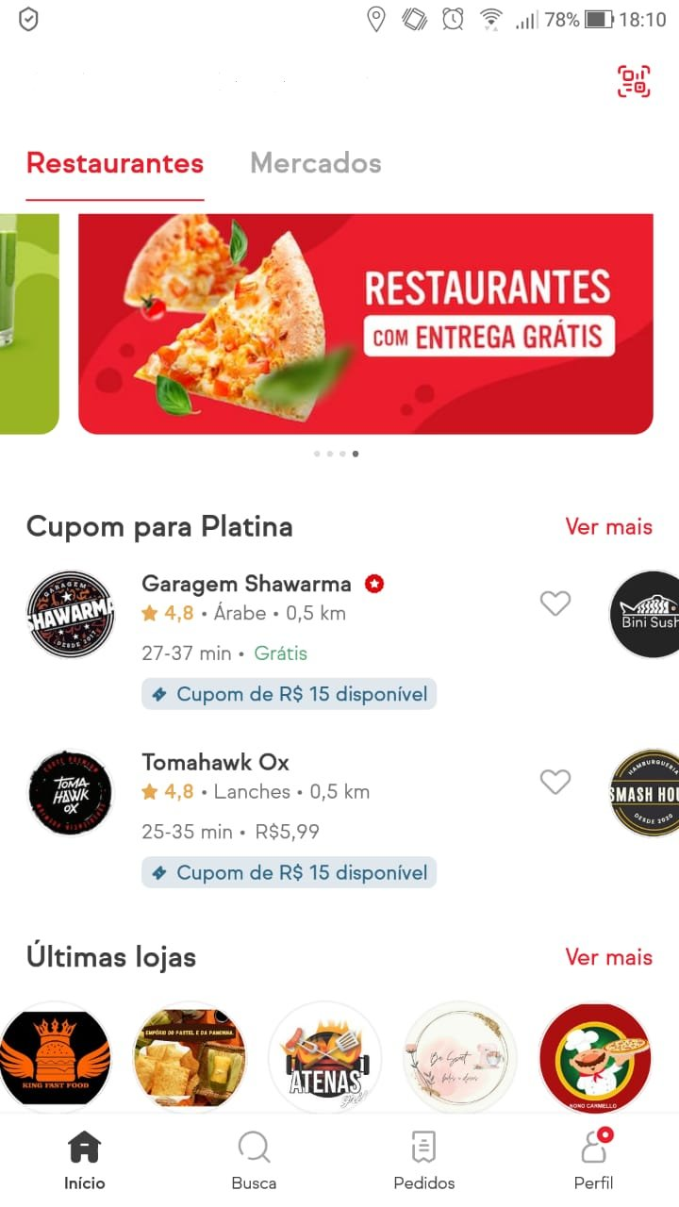

Imagem 1: Design do iFood

## Onde encontrar

É possível realizar o download do Ifood nos links abaixo:

**AppStore**-https://apps.apple.com/br/app/ifood-delivery-de-comida/id483017239  
**PlayStore**-https://play.google.com/store/apps/details?id=br.com.brainweb.ifood&hl=pt_BR&gl=US  
**WindowsPhone**-https://www.microsoft.com/pt-br/p/ifood/9wzdncrdgwhm?activetab=pivot:overviewtab  
**Versão Web** - https://www.ifood.com.br/

# CONCLUSÃO

Confesso que foi um pouco difícil, pois as vezes me confundo quando for descrever ou mesmo separar os assuntos, até acredito que neste relatório eu possa ter me confundido um pouco, mas irei aguardar a correção para me certificar disso. Gostei bastante do exercício, pois eu já queria a um tempo falar sobre esse app e esta foi uma oportunidade muito interessante. Em minha vida profissional, irei aplicar mais sobre a divisão das características, pois em muitos momentos eu coloco tudo muito junto, e isso pode ter causado uma certa confusão no meu time. Enfim de modo geral foi um exercício bem legal e me causou um bela reflexão não só do aplicativo, mas de como eu me comunico com meu time.

# REFERÊNCIAS BIBLIOGRÁFICAS

Seguir regras ABNT

Ifood. Wikipedia, 2021. Disponível em: <https://pt.wikipedia.org/wiki/Ifood>. Acesso em: 27 Jun. 2021.

Ifood. Linkedin, 2021. Disponível em: <https://www.linkedin.com/company/ifood-/>.

Acesso em: 27 Jun. 2021.

O que é iFood? Saiba como funciona o app de delivery. TechTudo, 2016. Disponível em: <https://www.techtudo.com.br/noticias/noticia/2016/07/o-que-e-ifood-saiba-como-funciona-o-app-de-delivery.html>. Acesso em: 27 Jun. 2021.

Ifood. Ifood, 2021. Disponível em: <https://institucional.ifood.com.br/?utm_source=site_ifood>. Acesso em: 27 Jun. 2021.